Hayat Yayınları Tanıtım Bülteni
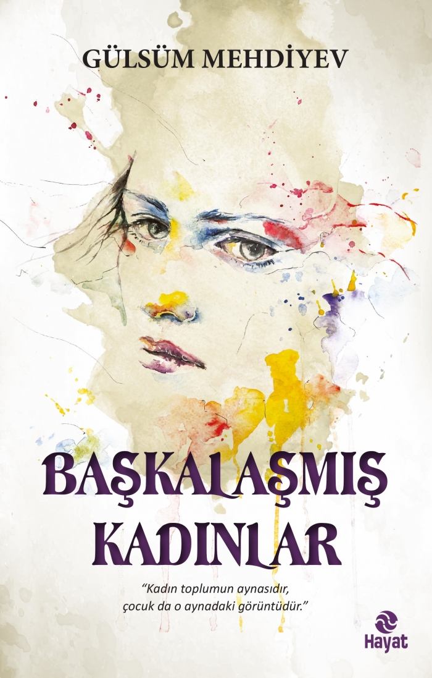 | Eser Adı: BAŞKALAŞMIŞ KADINLAR  Yazar Adı: Gülsüm Mehdiyev  Cilt Bilgisi:  Kitap Dili: Türkçe  İç Sayfa: HOLMEN SB 65  Kapak: BRISTOL 230  Selefon Türü: MAT SELEFON  Basım Tarihi: 2024  Sayfa Sayısı: 216  Kitap Boyutları: 13,5 X 21  ISBN No: 9786051513256  Etiket Fiyatı: 280,00 TL
Kitap Tanıtım Yazısı : (Arka Kapak)

“Kadının tekrar asaletine kavuşmasının yolları”“Bu kitap, çocuklar ile ilgili söylenecek sözlerin muhatabının bulunamaması sebebiyle yazılmıştır. Anneler çoktan “tükenmiş”tir. Geçmiş zamanlara kıyasla belki de “anne”ye her zamankinden daha fazla ihtiyacı olan çocukları anneleriyle buluşturabilmek için yazılmıştır. Onlar mutlu olsun diye. Söyleyecek sözü varsa insanın, mutlaka söylemeli; illa ki duyacak birileri vardır.”Kadın hakikatin ta kendisidir. Arz ile sema arasındaki tek rabıtadır. Yücedir, asildir, değeri kendinden menkuldür. Üretkenliği ile tabiatın ilham kaynağıdır, hayatın poetik bir izdüşümüdür. Hakikati temsil gücünü ve arz ile sema arasında rabıta olmayı reddeden kadın ise, başkalaşmış kadındır. Evet, belki biyolojik anlamda hâlâ kadındır ama kendi tabiatına, fıtratına, asaletine yabancılaşmıştır.Beri yandan, kadın demek anne demektir, anne demek çocuk demektir. Bu teselsülün bir devamı olarak; beşerî saadetinin önkoşulu olan mutlu çocuklar ve mutlu çocuklar da gerçek anneler sayesinde mümkündür. Eğer iyi bir dünya çocukların mutluluğuna bağlıysa, o halde bu iyi bir dünya hayali için her daim ve her şartta mücadele etmek boynumuzun borcudur. Başkalaşmadan kalmanın da tek yolu bu mücadele olsa gerek.
Kadın toplumun aynasıdır, çocuk da o aynadaki görüntüdür.Bu kitap, kadınının bu başkalaşımının izini sürmekte, tekrar asaletine kavuşmasının yollarını aramaktadır.
Kitabın detay sayfasına buradan ulaşabilirsiniz :
https://hayatyayinlari.com/kitaplar/gulsum-mehdiyev-baskalasmis-kadinlar-1023.html
Hayat Yayınları



